ANX-I-V11

KPI, gobernanza y trazabilidad
  - Referencia transversal · Contenido funcional, responsabilidades y criterios verificables
Versión 11 · 7 de septiembre de 2026 · Estado documental: definición funcional para validación y ejecución.
Responsables: Producto, CTO, Desarrollo, QA, UX y Operación. Jira/Confluence: registrar enlaces reales al importar; los códigos de este paquete son claves documentales, no tickets creados.

Índice de lectura
1. Uso y aplicabilidad
2. Unidad de medición
3. Latencia
4. Calidad
5. SLA
6. Audit
7. Calidad de proyección
8. Gestión de entrega
9. Decisión de release
Mapa mental y relación entre capacidades
Controles aplicables y pruebas de aceptación
Cierre y responsables

1. Uso y aplicabilidad
Leer junto con N3-MVP0-V11-GOV, N3-MVP0-V11-REL, N3-MVP0-V11-SUP, N3-MVP2-V11-MKT. Los anexos no adelantan el roadmap ni acreditan pruebas. Las decisiones del N0 y los criterios N3 gobiernan el cierre.
G-DEMO certifica el core documental existente. El MVP0 comercial ampliado agrega Workflow Core, Studio guiado, terceros, Supervisor v0 y COMEX ejecutable. Email/WhatsApp siguen retirados del core y se incorporan en MVP1 sólo por gate de producto. Firma es MVP1; Marketplace transaccional MVP2; Sentinel/Copilot avanzados MVP3; capacidades enterprise MVP4.

2. Unidad de medición
Definir denominador, ventana, fuente, exclusiones y responsable de cada KPI. No mezclar documentos recibidos, versiones y expedientes. Una métrica comercial no acredita precisión de IA ni calidad funcional.

3. Latencia
Separar espera de cola, extracción, revisión humana y cierre total. Publicar percentiles además de promedio y contar errores. Medir con reloj consistente; documentar si la ventana incluye reintentos.

4. Calidad
Tasa de extracción correcta usa ground truth; validación correcta usa decisión esperada por regla. Distinguir falso positivo, falso negativo y revisión. El objetivo debe aprobarse por riesgo y tipo antes de comparar releases.

5. SLA
Calcular vencimiento con calendario y zona definidos. Pausar sólo por eventos permitidos. Una tarea reasignada no reinicia el plazo automáticamente. Mostrar backlog vencido y tiempo de resolución por causa.

6. Audit
Registrar actor efectivo, delegante, tenant, recurso/revisión, acción, motivo, fecha y correlación. El registro permite reconstruir la decisión; limitar cambios y accesos según permisos. No usar logs efímeros como única evidencia.

7. Calidad de proyección
Una proyección de dashboard informa hasta qué evento o instante está actualizada. La reconstrucción usa eventos y reglas versionados. Si hay retraso, la UI lo muestra y no ofrece una cifra como en tiempo real.

8. Gestión de entrega
Cada historia HU enlaza regla RE, casos CP, QA, fixture, módulo y gate. El equipo agrega ticket real, responsable nominal, estimación, commit/build y run. Un estado documental PENDIENTE no debe importarse como Done.

9. Decisión de release
Producto valida resultado, QA evidencia y defectos, CTO/Ops operación y reversibilidad. Bloqueantes abiertos impiden aprobación. Una excepción requiere alcance explícito y no puede dispensar aislamiento o integridad sin una decisión formal del responsable.

Mapa mental y relación entre capacidades
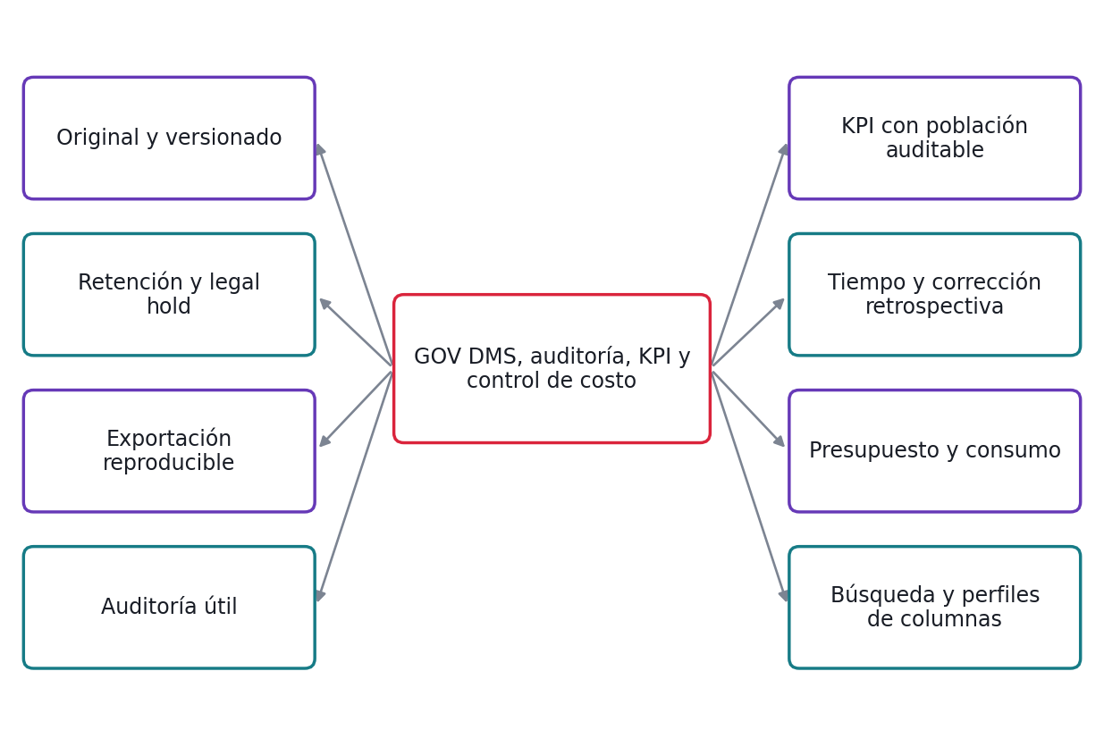
Mapa de reglas del módulo GOV. El detalle verificable está en su N3.
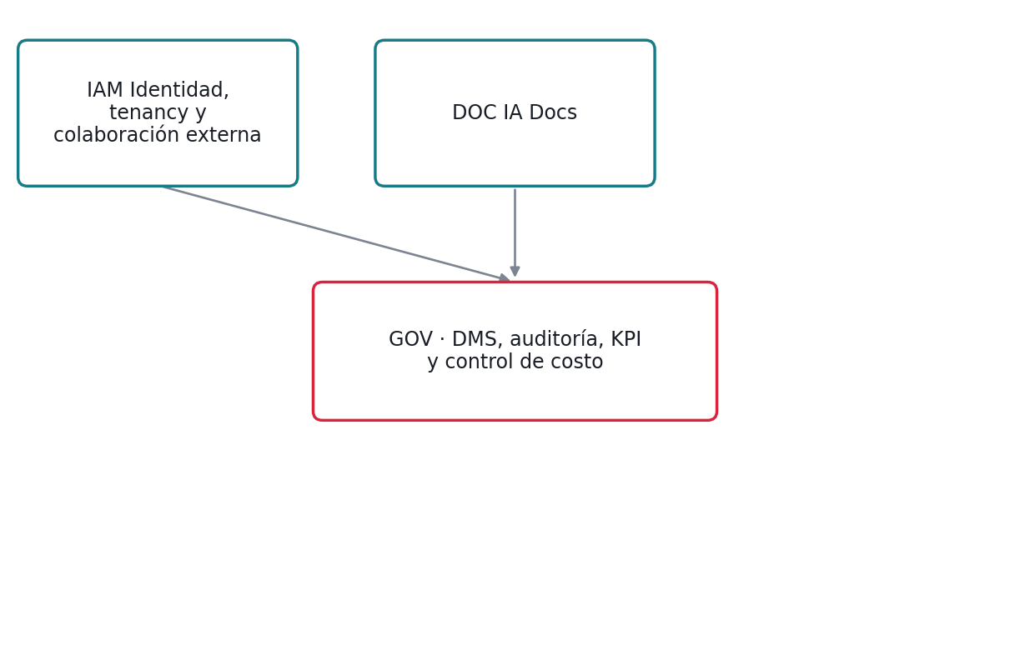
Capacidades que consume GOV; contratos completos en N0-V11-INTERCONEXIONES.

Controles aplicables y pruebas de aceptación

GOV · DMS, auditoría, KPI y control de costo
CONSERVAR + AJUSTAR integración de procesos
Regla | Control y evidencia
RE-GOV-01 · Original y versionado | Conservar original inmutable y cadena supersedes. Una corrección de facts no reemplaza los bytes originales ni altera el hash de origen. Verificar QA-GOV-01 a QA-GOV-04.
RE-GOV-02 · Retención y legal hold | Legal hold suspende purga normal. Comprobar hold de nuevo inmediatamente antes del borrado; el vencimiento de export temporal no borra originales. Verificar QA-GOV-05 a QA-GOV-08.
RE-GOV-03 · Exportación reproducible | Export incluye índice, manifiesto por archivo y hashes calculados sobre bytes entregados. Revalidar permisos al construir y descargar. Verificar QA-GOV-09 a QA-GOV-12.
RE-GOV-04 · Auditoría útil | Cada mutación sensible exige identidad, instante, recurso y motivo cuando corresponda. Logs técnicos no reemplazan la evidencia funcional. Verificar QA-GOV-13 a QA-GOV-16.
RE-GOV-05 · KPI con población auditable | Cada indicador identifica fórmula, numerador, denominador, filtros y versión. Drill-down devuelve IDs autorizados que explican el agregado. Verificar QA-GOV-17 a QA-GOV-20.
RE-GOV-06 · Tiempo y corrección retrospectiva | Registrar zona, calendario y corte histórico. Recalcular una métrica crea versión de cálculo; no reemplaza silenciosamente el valor previo. Verificar QA-GOV-21 a QA-GOV-24.
RE-GOV-07 · Presupuesto y consumo | Preservar límite mensual por tenant. Reservar o comprobar capacidad de gasto antes de llamadas; evitar doble imputación de un intento confirmado. Verificar QA-GOV-25 a QA-GOV-28.
RE-GOV-08 · Búsqueda y perfiles de columnas | Guardar preferencias de columnas por rol/usuario sin ampliar permisos. Buscar por metadata y texto cuando el índice exista; comunicar retraso de indexación. Verificar QA-GOV-29 a QA-GOV-32.

REL · Certificación, regresión y release
CERTIFICAR; CONSTRUIR QA UI
Regla | Control y evidencia
RE-REL-01 · Infraestructura obligatoria | Ejecutar integración con NEXTDOCS_PRUEBA_OBLIGATORIA=true. PostgreSQL, Redis, MinIO y Keycloak deben estar disponibles; omitir pruebas no cuenta como éxito. Verificar QA-REL-01 a QA-REL-04.
RE-REL-02 · Regresión del core | Usar 73 unitarias y 174 de integración reportadas como inventario inicial, verificando el conteo real en repo. Agregar pruebas no autoriza perder cobertura existente. Verificar QA-REL-05 a QA-REL-08.
RE-REL-03 · Recorrido humano | Antes de demo ejecutar login, carga, tipo, visor, corrección, excepción y dashboard. Repetir específicamente captura genérica. Verificar QA-REL-09 a QA-REL-12.
RE-REL-04 · Corpus real | Procesar 10–15 documentos autorizados para primera prueba; no extrapolar a precisión industrial. Gold corpus de release tiene etiquetas revisadas y métricas por tipo/campo. Verificar QA-REL-13 a QA-REL-16.
RE-REL-05 · Secretos y acceso | Rotar la clave Gemini antes de datos cliente; registrar evidencia de revocación y funcionamiento sin guardar valor. Revisar también que los artefactos de UI no contengan secretos. Verificar QA-REL-17 a QA-REL-20.
RE-REL-06 · Carga y resiliencia | No se conoce la capacidad productiva. Registrar perfil acordado antes de medir; el gate exige cero pérdidas/duplicados y comparar latencia con objetivo aprobado. Verificar QA-REL-21 a QA-REL-24.
RE-REL-07 · Dos hitos distintos | G-DEMO certifica sólo IA Docs existente. 0H requiere Workflow, Studio, Supervisor, terceros y COMEX probados además del core. No exigir módulos nuevos para validar demo documental. Verificar QA-REL-25 a QA-REL-28.
RE-REL-08 · Despliegue y rollback | Fijar build, migraciones compatibles, backup, observabilidad y reversa. El rollback de app no implica borrar datos ni revertir migraciones destructivas sin plan. Verificar QA-REL-29 a QA-REL-32.

SUP · Supervisor de procesos v0
CONSTRUIR sobre facts y excepciones existentes
Regla | Control y evidencia
RE-SUP-01 · Políticas publicadas | Sólo evaluar políticas aprobadas y compatibles con la versión de proceso. Política inexistente no habilita acciones sensibles por defecto. Verificar QA-SUP-01 a QA-SUP-04.
RE-SUP-02 · Confianza por campo | Los campos críticos de baja confianza crean revisión, aunque la confianza promedio del documento sea alta. Umbrales de QA no sustituyen configuración cliente. Verificar QA-SUP-05 a QA-SUP-08.
RE-SUP-03 · Consistencia entre documentos | Comparar valores normalizados con unidades, moneda y tolerancia declaradas. Ausencia de dato genera faltante; no afirmar contradicción entre null y un valor. Verificar QA-SUP-09 a QA-SUP-12.
RE-SUP-04 · Severidad y acciones | Severidad warning no bloquea; blocking impide transición concreta. Una sugerencia IA no firma, envía ni cambia outcome sin política. Verificar QA-SUP-13 a QA-SUP-16.
RE-SUP-05 · SLA y escalación | Evaluar tiempo con calendario tenant y emitir una acción por vencimiento lógico. Repetir scheduler no multiplica hallazgos. Verificar QA-SUP-17 a QA-SUP-20.
RE-SUP-06 · Resolución y dispensa | Cerrar hallazgo exige corrección verificable o dispensa autorizada con motivo. Un ACK de lectura no resuelve un bloqueo. Verificar QA-SUP-21 a QA-SUP-24.
RE-SUP-07 · Reevaluación idempotente | Usar identidad estable de hallazgo por regla, sujeto y versión evaluada. Nuevas evidencias actualizan el caso; no producen ruido duplicado. Verificar QA-SUP-25 a QA-SUP-28.
RE-SUP-08 · Explicación y límites IA | Mostrar documentos, campos, valores comparados, regla y versión. Si falta evidencia, derivar; el supervisor v0 no se presenta como Sentinel avanzado. Verificar QA-SUP-29 a QA-SUP-32.

MKT · Catálogo, certificación y economía Marketplace
CONSTRUIR
Regla | Control y evidencia
RE-MKT-01 · Publisher verificado | Publisher activo y propietario/licenciado del contenido puede solicitar certificación; declarar soporte y países aplicables. Verificar QA-MKT-01 a QA-MKT-04.
RE-MKT-02 · Certificación por versión | Certificar versión exacta con fixtures y dependencias. Edición posterior exige nueva revisión; insignia no cubre versiones diferentes. Verificar QA-MKT-05 a QA-MKT-08.
RE-MKT-03 · Visibilidad del catálogo | Catálogo público y privado aplican permisos y disponibilidad por tenant/país; buscador no filtra metadata de ofertas privadas. Verificar QA-MKT-09 a QA-MKT-12.
RE-MKT-04 · Términos fijados | Fijar precio, moneda, impuestos aplicables y versión de términos antes de confirmar. Cambio de precio requiere nueva aceptación. Verificar QA-MKT-13 a QA-MKT-16.
RE-MKT-05 · Pago y derecho separados | Sólo confirmación válida de pago o licencia gratuita aprobada genera entitlement. Timeout de pago no equivale a rechazo definitivo ni a éxito. Verificar QA-MKT-17 a QA-MKT-20.
RE-MKT-06 · Licencias vigentes | Licencia define tenant, versión/alcance y vigencia. Expirar licencia no borra documentos; afecta nuevos usos según términos aceptados. Verificar QA-MKT-21 a QA-MKT-24.
RE-MKT-07 · Reparto y compensación | Ledger inmutable con términos de reparto versionados. Reembolso genera movimiento compensatorio, no edición del ingreso original. Verificar QA-MKT-25 a QA-MKT-28.
RE-MKT-08 · Conciliación y disputa | Conciliar orden, pago, derecho y ledger; una diferencia queda en cola con owner. No instalar por simple recibo no validado. Verificar QA-MKT-29 a QA-MKT-32.

Cierre y responsables
Rol | Responsabilidad
Producto | Ratificar alcance, reglas y configuraciones; aprobar valor y excepciones.
Desarrollo / CTO | Mapear contratos existentes, implementar brechas y revisar seguridad y operación.
QA / UX | Ejecutar casos específicos, verificar interfaz, accesibilidad y evidencia.
Operación | Medir, alertar, resolver fallos y demostrar recuperación.

Evidencia mínima: versión del recurso/política, build y entorno, fixture, actor, acción, resultado esperado y observado, evidencia persistida, defecto y decisión. No marcar Done mientras falte un control bloqueante.

